Приложение 1.
Труд человека | Знания
Занятие человека | Средства существования
Определенная подготовка | Необходима для общества

Приложение 2.
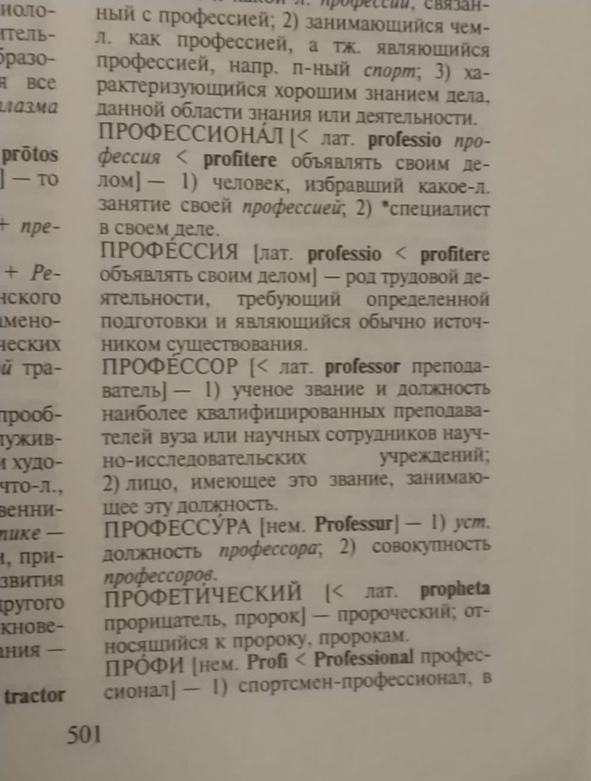
Приложение 3.
Много профессий на свете у нас! (Руки на поясе – повороты туловища вправо-влево)
О них поговорим сейчас: (Развести руки в стороны)
Вот швея рубашки шьет, (Движения воображаемой иглой)
Повар варит нам компот, (Мешаем» поварешкой)
Самолет ведет пилот — (Руки – в стороны)
На посадку и на взлет. (Опускают их вниз, поднимают вверх)
Доктор ставит нам уколы (Скрестить пальцы над головой. Движения: ладонь – кулак)
И охранник есть у школы. (Руки – согнуты в локтях, силовой жест)
Каменщик кладет кирпич, (Попеременно кладет кисти рук одна на другую сверху – вниз.)
А охотник ловит дичь (Делают бинокль из пальчиков)
Есть учитель, есть кузнец, (Загибают пальцы, перечисляя профессии)
Балерина и певец.
Чтоб профессии иметь, (Разгибаем пальцы)
Нужно много знать, уметь (Повороты кистями — тыльная сторона ладошки)
Хорошо дружок учись! (Погрозить пальчиком)
И, конечно, не ленись! (Отрицательное движение указательным пальцем)

Приложение 4.
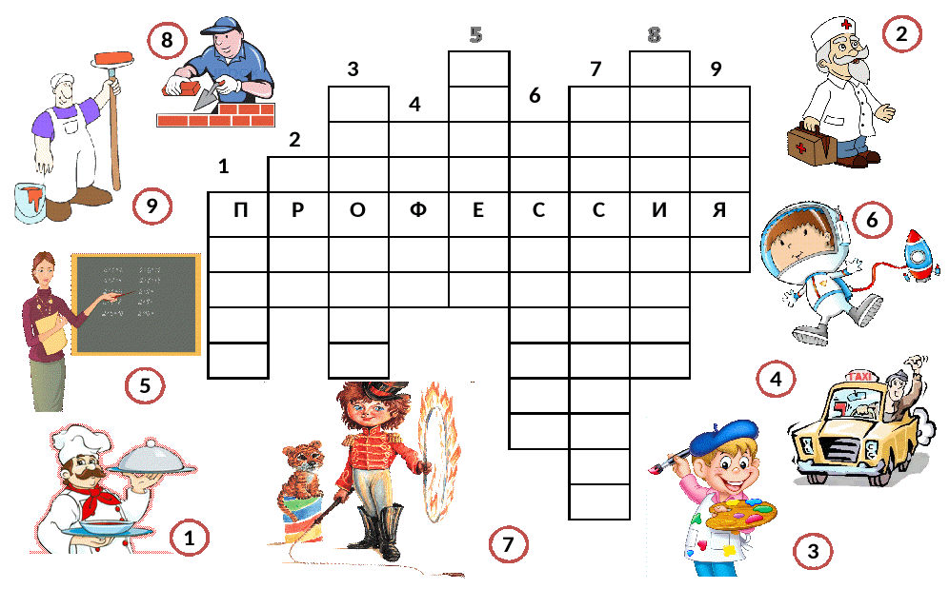

1.Ходит в белом колпаке  С поварешкою в руке.  Он готовит нам обед:  Кашу, щи и винегрет. (повар) | 2.Кто пропишет витамины?  Кто излечит от ангины?  На прививках ты не плачь –  Как лечится, знает … (врач)
3.У меня есть карандаш,  Разноцветная гуашь,  Акварель, палитра, кисть  И бумаги плотный лист,  А еще - мольберт – треножник,  Потому что я … (художник) | 4.Правила движения  Знает без сомнения.  Вмиг заводит он мотор,  На машине мчит … (шофер)
5.Мелом пишет и рисует,  И с ошибками воюет,  Учит думать, размышлять,  Как его, ребята, знать? (учитель) | 6.У ракеты есть водитель,  Невесомости любитель.  По-английский: «астронавт»,  А по-русски … (космонавт)
7.Палочкой помашет –  Хищники пляшут.  Нахмурит лицо –  Лев прыгнет в кольцо.  Он что, регулировщик?  Нет, это … (дрессировщик) | 8.Кирпичи кладет он в ряд,  Строит садик для ребят  Не шахтёр и не водитель,  Дом нам выстроит … (строитель)
9.Вот на краешке с опаской,
Он железо красит краской,
У него в руках ведро,
Сам расписан он пестро (маляр)

Приложение 5.

Приложение 6. https://www.youtube.com/watch?v=TR8p5eLTlRU&t=606s

Приложение 7.
«А что у вас?» (С. Михалкова) (в сокращении)
Кто на лавочке сидел,  Кто на улицу глядел,  Толя пел,  Борис молчал,  Николай ногой качал.  Дело было вечером,  Делать было нечего.  А у нас в квартире газ!  А у вас?  А у нас водопровод!  Вот!  А у нас огонь погас -  Это раз!  Грузовик привез дрова -  Это два!  А в-четвертых - наша мама  Отправляется в полет,  Потому что наша мама  Называется - пилот!  С лесенки ответил Вова:  - Мама - летчик?  Что ж такого?  Вот у Коли, например,  Мама - милиционер!  А у Толи и у Веры  Обе мамы - инженеры!  А у Левы мама - повар!  Мама-летчик?  Что ж такого!  Всех важней,- сказала Ната,-  Мама - вагоновожатый,  Потому что до Зацепы  Водит мама два прицепа. | И спросила Нина тихо:  - Разве плохо быть портнихой?  Кто штаны ребятам шьет?  Ну, конечно, не пилот!  Летчик водит самолеты -  Это очень хорошо!  Повар делает компоты -  Это тоже хорошо.  Доктор лечит нас от кори,  Есть учительница в школе.  Все профессии нужны,  Все профессии важны.  Дело было вечером,  Спорить было нечего.

